*美国的许多企业都开始于一个人的梦想！*

第1章 会计和企业环境

**企业**（business）是向顾客出售产品或提供服务的组织。

主要目标之一是**创造利润**。（彼得德鲁克认为企业的主要目标应该是**创造顾客**。）

**流动性**（liquid）意味着从销售商品或提供服务而获得足够现金来按时还账。

类型：独资（proprietorship） 合伙（partnership） 公司（corporation）

**企业责任**：筹资活动 投资活动 经营活动

**会计**（accounting）作为一种商业语言，是衡量企业活动，将企业活动结果处理成报告并向决策制定者汇报结果的信息系统。

会计最基本的概念是**主体**（entity），指作为独立经济单位的一个组织或组织的一部分。

可靠性原则（或客观原则） 成本原则（历史成本） 持续性经营

会计的基本工具是**会计等式**（accounting equation），衡量了企业的经济资源和对这些资源的要求权。

**资产**（assets）是企业拥有的、预期能提供未来利益的经济资源。资产是企业拥有的物品，包括现金、商品存货、设备和土地等。

**负债**（liabilities）是对企业资产的外部要求权，即欠外部人员（债权人）的债务。

**所有者权益**（owner’s equity），或称为资本（capital），代表对企业资产的内部要求权。

公司的所有者权益也称为**股东权益**（stockholders’ equity），因为股东是公司的所有者。

留存收益

交易：股票出售 用现金购买设备 向银行借款 赊购设备 提供服务赚取现金 支付费用 提供赊销服务 现金股利 （每项交易都要保持会计等式平衡）

财务报表：**利润表 留存收益表 资产负债表 现金流量表**

利润表：列示了企业最重要的信息之一，即企业是否赚钱了。Income statement

留存收益表：在当前会计期间，该公司创造并保留了多少收益。Statement of retained earnings

资产负债表：像是描绘主体的一幅画，也称财务状况表。Balance sheet

现金流量表：企业的流动性如何、支付能力如何。是筹资、投资及经营活动的结果。Cash flows

注册会计师(Certified Public Accountant, CPA) 审计(Audit) 财务报表(financial statements)

第2章 记录企业交易

**账户**(account)是会计的主要总结工具，对交易结果所做的详细记录。

资产账户：现金 应收账款 应收票据 预付费用 土地 建筑 设备

负债：应付账款 应付票据 应计负债

股东权益：普通股 留存收益 收入 费用 股利

账户分类表(chart of accounts)列示全部账户及其编号。

反映每项交易至少牵扯两个账户的规则被称为**复式记账法**(double-entry accounting)

**借贷规则**：任何账户的左边都被称作借方，右边被称作贷方。企业的每项交易将至少包括一个借方和一个贷方，且每项交易都借贷相等。

**T形账户**(T-account)：用于概况交易的非正式的账户形式。具体如下图所示：

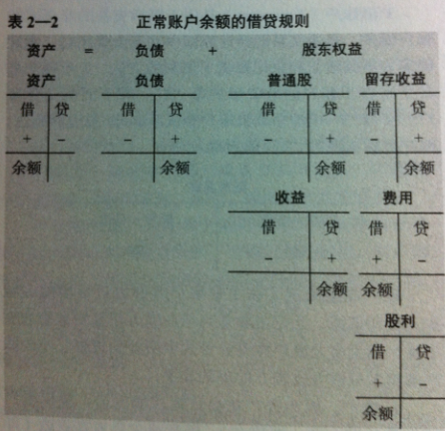

日记账分录步骤：

1. 记录日期；
2. 录入账号名称，然后录入借方金额，进行借方分录的登记；
3. 另起一行缩进账号名称，然后录入贷方金额，进行贷方分录的登记；
4. 解释说明该分录。

**分类账**（ledger）是按照资产负债表中的顺序排列的所有账户及余额，以列示特定日期资产、负债和股东权益的余额。

**过账**（posting）只意味着将金额从日记账复制到分类账中。

怎么将交易录入会计记录

交易分析

|  |  |  |  |
| --- | --- | --- | --- |
| 步骤1 | 步骤2 | 步骤3 | 步骤4 |
| 受影响的账号 | 类型 | ↑↓ | 借方或贷方 |

**试算平衡表**（trial balance）按照资产负债表中的顺序列示企业的**所有账户**及其余额。

第3章 调整过程